Jeu de test Produit

Création d'un produit/ Se rendre sur l'espace administrateur, cliquer sur créer produit, remplir le formulaire de création d'un produit / Données du test - Nom : Super Nettoyant Marque : Shiny Garage Description : Super nettoyant toute surface Prix : 40 Categorie : Extérieur Quantite en stock : 20/ Résultat attendu : Le produit est créé avec succès et ajouter à la base de données/ Date : 11/09/2020 10:19:00/ Résultat : Terminé / Testeur : Dylan Monteiro

Modification d'un produit/ Se rendre sur la page du détail du produit avec un compte admin, cliquer sur "modifier le produit", et modifier le formulaire / Données du test - Nom : Super Degraissant Marque : Car Pro Description : Super degraissant toute surface Prix : 35 Categorie : Intérieur Quantite en stock : **30**/ Résultat attendu : Le produit est modifié avec succès et les modifications sont présente dans la base de donnéesa/ Date : 11/09/2020 10:30:00/ Résultat : Terminé / Testeur : Dylan Monteiro



Suppression d'un produit/ Se rendre sur la page du détail du produit avec un compte admin, cliquer sur "supprimer" , et confirmer la suppression du produit/ Données du test : - / Résultat attendu : Le produit est supprimer avec succès et celui-ci n'est plus présent dans la base de données/ Date : 11/09/2020 10:59:00/ Résultat : Terminé / Testeur : Dylan Monteiro

Commentaire : La suppression logique est prise en compte quand l’admin supprime un produit de son catalogue l’attribut is_active passe à 0 (par défaut est de 0) dans la bdd



Jeu de test espace administrateur

Ajout d'une reservation par l'admin/ Se rendre sur l'espace admin et cliquez sur "creer une réservation" ensuite remplir le formulaire/ Données du test - Date : 21.09.2020 Heure : 14:00 Statut: Confirmé Client : Krolic Gowsika Service : Vitre teintées/ Résultat attendu Le rendez-vous devrait s'ajouter dans la base de données et apparaitre dans l'espace admin/ Date : 15/09/2020 08:56:00/ Résultat : Terminé / Testeur : Dylan Monteiro

Modification d'une réservation par l'admin/ Se rendre sur l'espace admin, puis sur le détail d'une reservation et cliquez sur "Modifier la reservation" ensuite remplir le formulaire/ Données du test - Date : 19.09.2020 Heure : 08:00 Statut: Confirmé Client : Krolic Gowsika/ Résultat attendu La reservation devrait se modifier et ajouter ces changements à la base de données/ Date : 15/09/2020 09:15:00/ Résultat : Terminé / Testeur : Dylan Monteiro

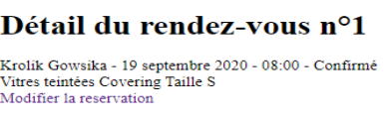

Impossible de rentrer la date du jour ou alors une date antérieur par un admin/ L'admin créer une réservation depuis l'espace administrateur/ Données du test - Date : 15.09.2020 Heure : 15:00 Statut: Confirmé Client : Krolic Gowsika Service : Vitres teintées/ Résultat La page affiche un message d'erreur concernant la date qui est "erroné"/ Date : 16/09/2020 12:06:00/ Résultat : Terminé / Testeur : Dylan Monteiro

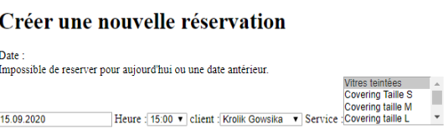

Création d'une réservation par l'admin sans renseigné le client/ L'admin créer une réservation depuis l'espace administrateur sans renseigné de client/ Données du test - Date : Date : 18.09.2020 Heure : 8:00 Client : ----------- Service : Vitres teintées/ Résultat La réservation ne s'effectue pas, un message d'erreur apparait/ Date : 17/09/2020 09:31:00/ Résultat : Terminé / Testeur : Dylan Monteiro

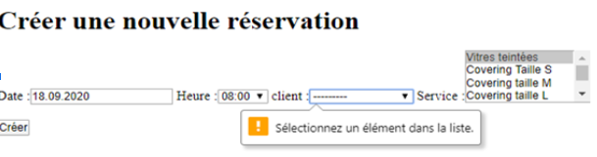

Création d'une réservation par le client sans renseigné le service/ Le client créer une réservation depuis le formulaire dans service sans renseigné le serivce/ Données du test - Date : Date : 18.09.2020 Heure : 8:00 Service : --------------/ Résultat La réservation ne s'effectue pas, un message d'erreur apparait et demande de renseigné le service/ Date 17/09/2020 09:34:00/ Résultat : Terminé / Testeur : Dylan Monteiro

